

LE IMPRESE FEMMINILI IN PROVINCIA DI SALERNO

LE CARATTERISTICHE DELLE IMPRESE FEMMINILI AL 30.6.2021

- Le imprese femminili in provincia di Salerno registrate al 30.6.2021 sono 28.308.

- Si attesta a 23,4% il tasso di femminilità delle imprese salernitane, ovvero l’incidenza delle stesse sul totale del tessuto produttivo provinciale ed è più femminile del territorio regionale e nazionale (Campania 22,9% e Italia 22%)

- Il commercio, l’agricoltura e il turismo e sono i settori nei quali l’imprenditoria femminile è più numerosa: complessivamente oltre 16.550 imprese femminili si concentrano in questi 3 settori.

- Sono però le “Altre attività”, e al loro interno, in particolare, i servizi alla persona, i comparti in cui la componente femminile ha un peso percentuale più consistente, arrivando complessivamente a oltre il 41%. Presenza femminile rilevante anche nel settore dell’istruzione e della sanità e dell’assistenza sociale (32%).

- A seguire, le attività agricole e quelle turistiche ovvero le attività di alloggio e ristorazione, che presentano un tasso di femminilità, rispettivamente, del 30,7% e del 29,4%. Nel commercio quasi 1 impresa ogni 4 è a conduzione femminile.

- Di contro, si confermano ambiti tradizionalmente maschili le costruzioni (8,7% è la presenza di imprese guidate da donne) e i trasporti e le spedizioni (13,3%).

- L’impresa femminile è strutturalmente ancora piuttosto debole (quasi 18mila le ditte individuali oggi registrate, pari al 63,5% del totale delle imprese femminili), rispetto al dato complessivo imprenditoriale che vede il 54% di imprese individuali sul totale.

- Le imprese femminili provinciali sono più giovani secondo l’età dei titolari (under 35): il 14% delle imprese femminili è giovanile, mentre l’analogo valore per l’intero tessuto imprenditoriale è dell’11%.

IMPRESE FEMMINILI IN PROVINCIA DI SALERNO AL 30.6.2021
 | IMPRESE FEMMINILI | TOTALE IMPRESE | INCIDENZA % IMPRESE FEMMINILI SUL TOTALE IMPRESE
A Agricoltura, silvicoltura pesca | 5.017 | 16.366 | 30,7%
B Estrazione di minerali da cave e miniere | 5 | 53 | 9,4%
C Attività manifatturiere | 1.684 | 9.664 | 17,4%
D Fornitura di energia elettrica, gas, vapore e aria condiz... | 28 | 167 | 16,8%
E Fornitura di acqua; reti fognarie, attività di gestione d... | 41 | 286 | 14,3%
F Costruzioni | 1.198 | 13.708 | 8,7%
G Commercio all'ingrosso e al dettaglio; riparazione di aut... | 8.459 | 35.056 | 24,1%
H Trasporto e magazzinaggio | 470 | 3.531 | 13,3%
I Attività dei servizi di alloggio e di ristorazione | 3.094 | 10.528 | 29,4%
J Servizi di informazione e comunicazione | 431 | 2.200 | 19,6%
K Attività finanziarie e assicurative | 506 | 2.155 | 23,5%
L Attività immobiliari | 535 | 2.335 | 22,9%
M Attività professionali, scientifiche e tecniche | 495 | 3.029 | 16,3%
N Noleggio, agenzie di viaggio, servizi di supporto alle imp... | 940 | 3.330 | 28,2%
O Amministrazione pubblica e difesa; assicurazione sociale... | - | 1
P Istruzione | 242 | 749 | 32,3%
Q Sanità e assistenza sociale | 310 | 969 | 32,0%
R Attività artistiche, sportive, di intrattenimento e diver... | 475 | 1.870 | 25,4%
S Altre attività di servizi | 1.813 | 4.362 | 41,6%
X Imprese non classificate | 2.565 | 10.367 | 24,7%
TOTALE | 28.308 | 120.726 | 23,4%

L’IMPATTO DELL’EMERGENZA SANITARIA SULLA DEMOGRAFIA DELL’IMPRENDITORIA FEMMINILE IN PROVINCIA DI SALERNO

- Negli anni pre-covid, dal 2014 al 2019, le imprese femminili in provincia di Salerno sono aumentate maggiormente rispetto a quelle maschili: 2% rispetto allo 0,6%.

- La differenza di crescita risulta però meno intesa di quella registrata nell’analogo periodo a livello nazionale: 2,9% crescita di imprese femminili verso 0,3% maschili.

- La crescita dell’imprenditoria femminile ha riguardato soprattutto il settore servizi, soprattutto in Istruzione e Sanità e assistenza sociale, ma anche le attività professionali e scientifiche, il settore Turismo e Cultura, e Wellness.

- Con l’arrivo della pandemia e gli effetti sul mondo imprenditoriale si registra nel 2020 un saldo (differenza tra iscrizione e cessazioni) di imprese femminili di 215 in più (più modesto di quanto registrato nel 2019 che presentava un saldo pari a +300 imprese femminili).

- Ma l’aspetto più rilevante nella dinamica imprenditoriale 2020 è la contestuale contrazione sia nelle nuove imprese iscritte che nelle chiusure di attività (per le quali i numeri più rilevanti si attendono per il 2021) che ha riguardato in modo molto più intenso la componente femminile.

- La contrazione delle iscrizioni femminili è stata nel 2020 molto rilevante pari a –28,2% e ben più ampia di quella maschile (-10,6% la contrazione di iscrizioni di imprese maschili).

- Analogo andamento si registra nelle chiusure di attività femminili (–28,1%) il che spiega il saldo positivo registrato che si traduce in una sostanziale tenuta del tessuto imprenditoriale femminile (-22,2% è invece la riduzione nelle chiusure di attività maschili).

Trova conferma quindi, per la provincia di Salerno, quanto emerge dalle recenti analisi realizzate da Unioncamere nell’ambito del Rapporto nazionale Impresa” di Unioncamere: “sono le donne ad aver pagato il conto più salato della pandemia”.

Tale circostanza trova conferma anche nei dati sulle previsioni occupazionali delle imprese che offre il Sistema informativo Excelsior. A livello nazionale per il 2020 la richiesta di occupazione femminile si attesta su un 20,6%, mentre in provincia risulta più modesta (17,8%).

Si riportano i settori per la provincia che prevedono la quota più consistente di entrate di personale femminile.
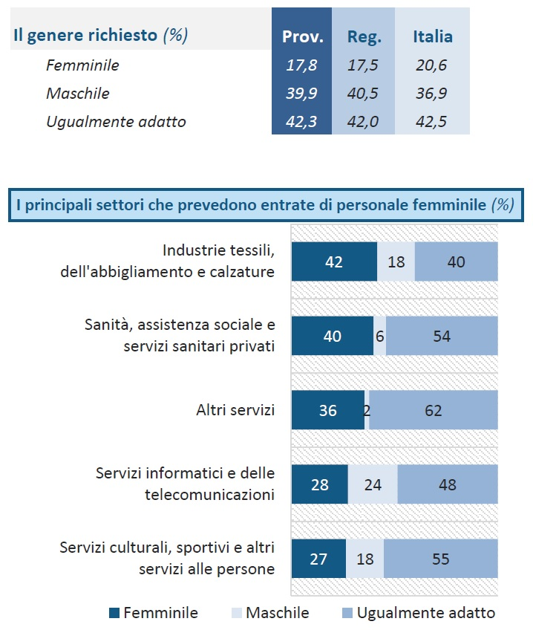

Fonte: Sistema Informativo Excelsior - Ufficio Studi e Statistica - CCIAA Salerno

A cura di :
Ufficio Studi, Supporto Strategico e Programmazione
Ufficio Statistica e Prezzi
Camera di Commercio di Salerno
Responsabile: Dott.ssa Irene Giannattasio
statistica@sa.camcom.it

